مشخصات فنی پرادو
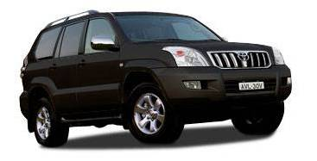

پرادو | کد PR110 - چهار درب 4 سیلندر
مدل | GX8 SAF SPL 2009
مشخصات موتور و دنده | 4 سیلندر - 2700 سی سی - 4دنده اتوماتیک - 16 سوپاپ - VVT/DOHC
امکانات | سی دی چنچر با MP3 - سیستم ABS- سوکت برق اضافی - کیسه ایمنی هوا بای سرنشینان جلو ( سر - زانو و پرده ای شیشه ها ) - کولر دو عدد اتوماتیک - رینگ 17 آلومینیومی - آنتن مخفی - سیستم ضد سرقت - بلوتوث - موکت کف - چراغ جلو با لنز چند جهته - برف پاک کن جلو تناوبی - سیستم ورودی بدون کلید - روکش صندلی پارچه ای - برف پاککن توانبی عقب - سنسورهای پارک عقب - شیشه ها با فیلتر UV - فرمان بشکن و تاشو - فرمان چوب و چرم - جلو داشبورد طرح چرم - سردنده طرح چوب

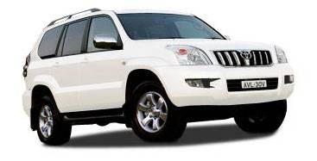

پرادو | کد PR111 - چهار درب 4 سیلندر
مدل | GX8 SAF SPL 2009
مشخصات موتور و دنده | 4 سیلندر - 2700 سی سی - 4دنده اتوماتیک - 16 سوپاپ - VVT/DOHC
امکانات | سی دی چنچر با MP3 - سیستم ABS- سوکت برق اضافی - کیسه ایمنی هوا بای سرنشینان جلو ( سر - زانو و پرده ای شیشه ها ) - کولر دو عدد اتوماتیک - رینگ 17 آلومینیومی - آنتن مخفی - سیستم ضد سرقت - بلوتوث - موکت کف - چراغ جلو با لنز چند جهته - برف پاک کن جلو تناوبی - سیستم ورودی بدون کلید - روکش صندلی پارچه ای - برف پاککن توانبی عقب - سنسورهای پارک عقب - شیشه ها با فیلتر UV - فرمان بشکن و تاشو - فرمان چوب و چرم - جلو داشبورد طرح چرم - سردنده طرح چوب  ** ریموت استارت **

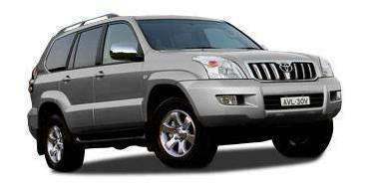
پرادو | کد PR112 چهار درب 6 سیلندر
مدل | VX8 S.SPL 2009
مشخصات موتور و دنده | 6 سیلندر - 4000 سی سی- 5 دنده اتوماتیک - 24 سوپاپ - VVT/DOHC
امکانات | سی دی چنچر با MP3 - سیستم ABS- سوکت برق اضافی - کیسه ایمنی هوا بای سرنشینان جلو ( سر - زانو و پرده ای شیشه ها ) - کولر دو عدد اتوماتیک - رینگ 17 آلومینیومی - آنتن مخفی - سیستم ضد سرقت - بلوتوث - موکت کف - چراغ جلو با لنز چند جهته - برف پاک کن جلو تناوبی - سیستم ورودی بدون کلید - روکش صندلی پارچه ای - برف پاککن توانبی عقب - سنسورهای پارک عقب - شیشه ها با فیلتر UV - فرمان بشکن و تاشو - فرمان چوب و چرم - سردنده طرح چوب  سیستم کنترل ارتفاع فعال - بلوتوث - یخچال - کروز کنترل - صندلی های برقی راننده و سرنشین جلو - چراغ جلو با لنز چند جهته - سان روف - روکش صندلی فابریک - تنظیم کننده عمودی صندلی - جلوداشبورد طرح چوب

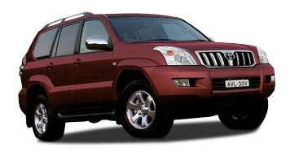
پرادو | کد PR113 چهار درب 6 سیلندر
مدل | VX8 S.SPL 2009
مشخصات موتور و دنده | 6 سیلندر - 4000 سی سی- 5 دنده اتوماتیک - 24 سوپاپ - VVT/DOHC
امکانات | سی دی چنچر با MP3 - سیستم ABS- سوکت برق اضافی - کیسه ایمنی هوا بای سرنشینان جلو ( سر - زانو و پرده ای شیشه ها ) - کولر دو عدد اتوماتیک - رینگ 17 آلومینیومی - آنتن مخفی - سیستم ضد سرقت - بلوتوث - موکت کف - چراغ جلو با لنز چند جهته - برف پاک کن جلو تناوبی - سیستم ورودی بدون کلید - روکش صندلی پارچه ای - برف پاککن توانبی عقب - سنسورهای پارک عقب - شیشه ها با فیلتر UV - فرمان بشکن و تاشو - فرمان چوب و چرم - سردنده طرح چوب  سیستم کنترل ارتفاع فعال - بلوتوث - یخچال - کروز کنترل - صندلی های برقی راننده و سرنشین جلو - چراغ جلو با لنز چند جهته - سان روف - روکش صندلی فابریک - تنظیم کننده عمودی صندلی - جلوداشبورد طرح چوب  *ریموت استارت + VSC*

منبع : وب سایت رسمی شرکت سرمایه گذاری پیشگامان ایرانیان
http://www.piico.ir/portal/default.aspx?tabid=214

مشخصات این صفحه مربوط به تاریخ 9/9/87می باشد

